
МИНИСТЕРСТВО НАУКИ И ВЫСШЕГО ОБРАЗОВАНИЯ РОССИЙСКОЙ ФЕДЕРАЦИИ
ФЕДЕРАЛЬНОЕ ГОСУДАРСТВЕННОЕ БЮДЖЕТНОЕ
ОБРАЗОВАТЕЛЬНОЕ УЧРЕЖДЕНИЕ ВЫСШЕГО ОБРАЗОВАНИЯ
«ДОНСКОЙ ГОСУДАРСТВЕННЫЙ ТЕХНИЧЕСКИЙ УНИВЕРСИТЕТ»
(ДГТУ)

Факультет «Информатика и вычислительная техника»
Кафедра «Кибербезопасность информационных систем»

Лабораторная работа №6
по дисциплине: «Методы алгебраической геометрии в криптографии»
на тему: «Порядок точки эллиптической кривой»»

Выполнил обучающийся гр. ВКБ41
Смирнова Александра Павловна

Проверила:
Ст. пр. Артамонова Е.А.

Ростов-на-Дону
2025
Лабораторная работа №6
«Порядок точки эллиптической кривой»
Вариант №22
Задание. На эллиптической кривой 𝐸𝑝(𝑎;𝑏), полученной в лабораторной работе №4, выбрать точку 𝑃 и определить её порядок. Написать программу, реализующую алгоритм поиска порядка точки эллиптической кривой над конечным полем
Входные данные.
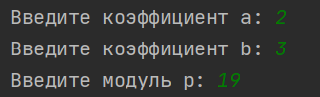
Ручная отработка.
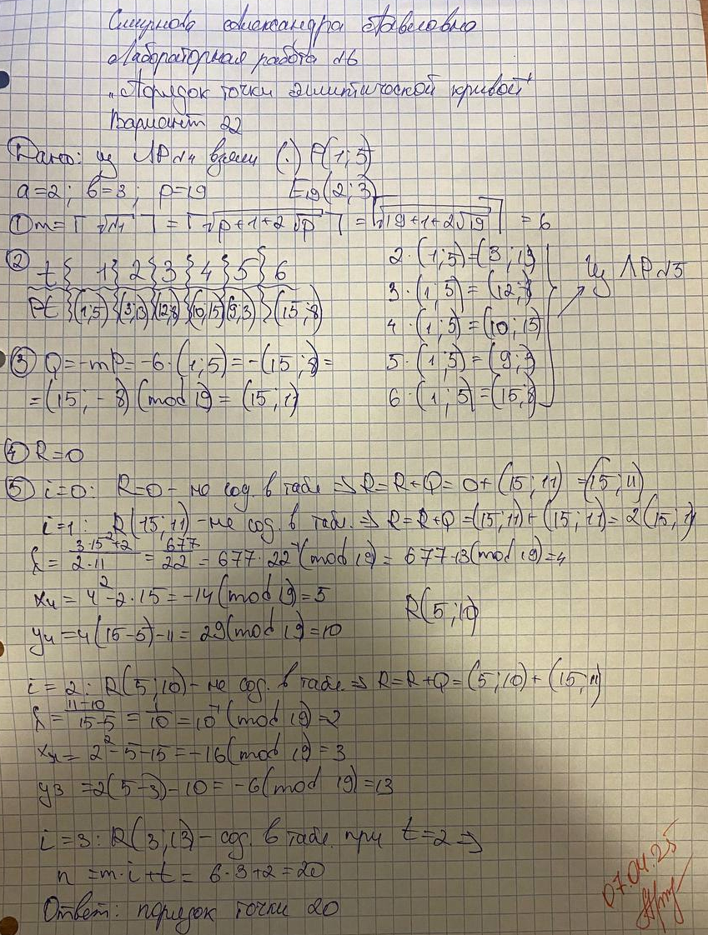
Результат.
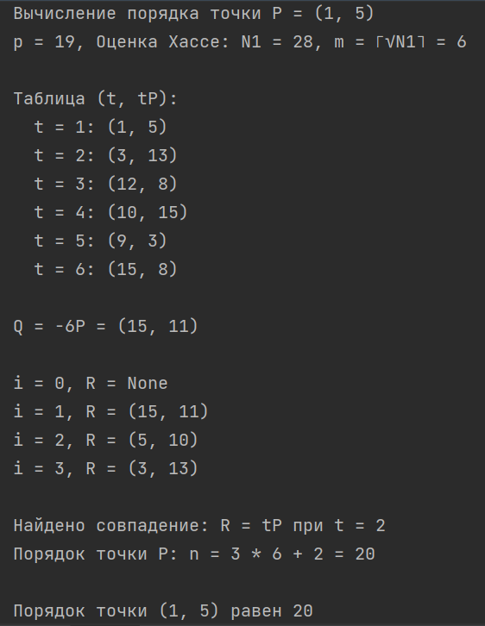
Листинг программы.
import math
def inverse_mod(k, p):
""" Обратное число по модулю p """
return pow(k, -1, p)
def add_points(P, Q, a, p, step_desc=""):
""" Сложение/удвоение точек на эллиптической кривой """
if P is None:
return Q
if Q is None:
return P
x1, y1 = P
x2, y2 = Q
if x1 == x2 and y1 == -y2 % p:
return None # точка в бесконечности
if P == Q:
numerator = 3 * x1 ** 2 + a
denominator = 2 * y1
else:
numerator = y2 - y1
denominator = x2 - x1
try:
lam = (numerator * inverse_mod(denominator, p)) % p
except ValueError:
return None
x3 = (lam ** 2 - x1 - x2) % p
y3 = (lam * (x1 - x3) - y1) % p
return (x3, y3)
def negate_point(P, p):
""" Обратная точка по модулю p """
if P is None:
return None
x, y = P
return (x, -y % p)
def multiply_point(P, k, a, p):
""" Скалярное умножение: алгоритм "удвоение-сложение" """
result = None
addend = P
while k:
if k & 1:
result = add_points(result, addend, a, p)
addend = add_points(addend, addend, a, p)
k >>= 1
return result
def find_all_curve_points(a, b, p):
""" Нахождение всех точек эллиптической кривой y² ≡ x³ + ax + b (mod p) """
points = []
x_values = {}
# Вычисляем возможные значения правой части x³ + ax + b mod p
for x in range(p):
rhs = (x ** 3 + a * x + b) % p
x_values[x] = rhs
# Для каждого x ищем y, удовлетворяющие y² ≡ rhs mod p
for x, rhs in x_values.items():
# Проверяем, является ли rhs квадратичным вычетом
for y in range(p):
if (y ** 2) % p == rhs:
points.append((x, y))
# Проверяем случай y=0 отдельно для оптимизации
if rhs == 0:
points.append((x, 0))
# Добавляем точку в бесконечности
points.append(None)
return points
def find_order_of_point(P, a, p):
""" Алгоритм поиска порядка точки с подробным выводом """
if P is None:
print("Порядок точки в бесконечности: 1")
return 1
print(f"\nВычисление порядка точки P = {P}")
N1 = p + 1 + int(2 * math.sqrt(p))
m = int(math.isqrt(N1)) + 1
print(f"p = {p}, Оценка Хассе: N1 = {N1}, m = ⌈√N1⌉ = {m}\n")
# Шаг 2: Таблица (t, tP)
table = {}
print("Таблица (t, tP):")
for t in range(1, m + 1):
tP = multiply_point(P, t, a, p)
table[tP] = t
print(f" t = {t}: {tP}")
print()
# Шаг 3: Q = -mP
mP = multiply_point(P, m, a, p)
Q = negate_point(mP, p)
print(f"Q = -{m}P = {Q}\n")
# Шаги 4-6: Поиск совпадения
R = None # точка в бесконечности
for i in range(m):
print(f"i = {i}, R = {R}")
if R in table:
t = table[R]
n = i * m + t
print(f"\nНайдено совпадение: R = tP при t = {t}")
print(f"Порядок точки P: n = {i} * {m} + {t} = {n}")
return n
R = add_points(R, Q, a, p)
print("Порядок не найден в пределах оценки.")
return None
def main():
print("Программа для работы с эллиптическими кривыми")
print("y² ≡ x³ + ax + b (mod p)")
# Ввод параметров кривой
a = int(input("Введите коэффициент a: "))
b = int(input("Введите коэффициент b: "))
p = int(input("Введите модуль p: "))
# Находим все точки кривой
points = find_all_curve_points(a, b, p)
print("\nВсе точки эллиптической кривой:")
for i, point in enumerate(points):
if point is None:
print(f"{i + 1}. O (точка в бесконечности)")
else:
print(f"{i + 1}. {point}")
# Выбор точки для вычисления порядка
point_choice = input("\nВведите номер точки для вычисления её порядка (или нажмите Enter для выхода): ")
if point_choice:
try:
index = int(point_choice) - 1
if 0 <= index < len(points):
selected_point = points[index]
if selected_point is None:
print("\nПорядок точки в бесконечности всегда равен 1")
else:
order = find_order_of_point(selected_point, a, p)
if order is not None:
print(f"\nПорядок точки {selected_point} равен {order}")
else:
print("\nНе удалось определить порядок точки")
else:
print("Некорректный номер точки")
except ValueError:
print("Некорректный ввод")
if __name__ == "__main__":
main()
Вывод по работе: по результатам лабораторной работы были приобретены навыки по вычислению скалярного умножения точки ЭК.

